Pressemitteilung
Flughafen Frankfurt: DAKOSY und Fraport vereinfachen Anmeldesysteme für die CargoCity Süd
++ Intelligente Vernetzung der automatischen Kennzeichenerkennung mit Cargo Community Plattform FAIR@Link ++ Zeitgewinn für alle Slotbuchungs-Kunden ++
Hamburg, 1. Februar 2022 – Das Softwarehaus DAKOSY hat gemeinsam mit der Fraport AG die Cargo Community Plattform FAIR@Link und die automatische Kennzeichenerkennung Click-2-drive digital miteinander verbunden. Das Ergebnis: Ab sofort gehen die Schranken zur CargoCity Süd an den Toren 31 und 32 automatisch für Fahrzeuge auf, für die in FAIR@Link ein bestätigter Slot zur Be- oder Entladung bei den Abfertigern vorliegt.
Für Spediteure und Trucker, die am Slotbuchungsverfahren von FAIR@Link teilnehmen, birgt die neue Schnittstelle deutliche Zeitvorteile. Denn mit der Slotbuchung werden bereits digital alle erforderlichen Daten eingegeben, die auch bei Click-2-drive erforderlich sind. Fraport hat Click-2-drive im vergangenen Jahr an den Toren 31 und 32 installiert. Fährt ein Fahrzeug an die Eingangsschranke, scannt das System das Kennzeichen und fragt nun auch aktiv in FAIR@Link nach, ob zu dem Kennzeichen eine korrespondierende Slotbuchung vorliegt. Handelt es sich um einen berechtigten Besucher, öffnet sich die Schranke und das Fahrzeug kann ohne weitere Überprüfung passieren. Für den Fall, dass das Kennzeichen nicht erkannt wird oder der Fahrer nicht mit dem in der Slotbuchung angegebenen Fahrzeug unterwegs ist, kann er sich mit dem QR-Code auf der mitgeführten Transportvoranmeldung (TPA) identifizieren und darf ebenfalls passieren.
Dirk Gladiator, Prokurist und Abteilungsleiter FAIR@Link bei DAKOSY, sieht einen zeitlichen Gewinn für eine große Anzahl der Verkehre, die täglich die Tore 31 und 32 passieren. Er sagt: „Über FAIR@Link buchen bereits mehr als 700 Unternehmen regelmäßig Slots bei den großen Handlingagenten am Standort. Mit der geplanten Anbindung des letzten großen Abfertigers, der FCS Frankfurt Cargo Services GmbH, an das Slotbuchungsverfahren sind wir bei nahezu 100 Prozent aller Lieferfahrzeuge, die durch die Vernetzung der beiden Systeme einen zeitlichen Vorteil und damit einen Effizienzgewinn realisieren können.“
Für Max Philipp Conrady, Leiter Standortentwicklung Cargo bei Fraport, ist die gelungene Verbindung von Infrastruktur und Abwicklungsprozess ein erster Meilenstein für eine dynamisch-adaptive Verkehrsteuerung am Flughafen Frankfurt: „Mit der Vernetzung der beiden Systeme erreichen wir einen schnelleren und schlankeren Abwicklungsprozess für alle Lieferverkehre. Diesen Weg wollen wir konsequent weitergehen. Im nächsten Schritt möchten wir neue und bestehende Lkw-Stellplätze in der CargoCity Süd in das System einbinden. Ziel ist ein sicherer und fließender Verkehr für unsere Kunden.“
„In FAIR@Link können wir in Echtzeit auswerten, ob die Slots wie geplant abgefertigt werden. Bei Verzögerungen könnte man künftig die Fahrer bei der Einfahrt digital informieren und zur Überbrückung der Wartezeit auf einen der LKW-Parkplätze der Fraport umleiten“, ergänzt Gladiator abschließend.

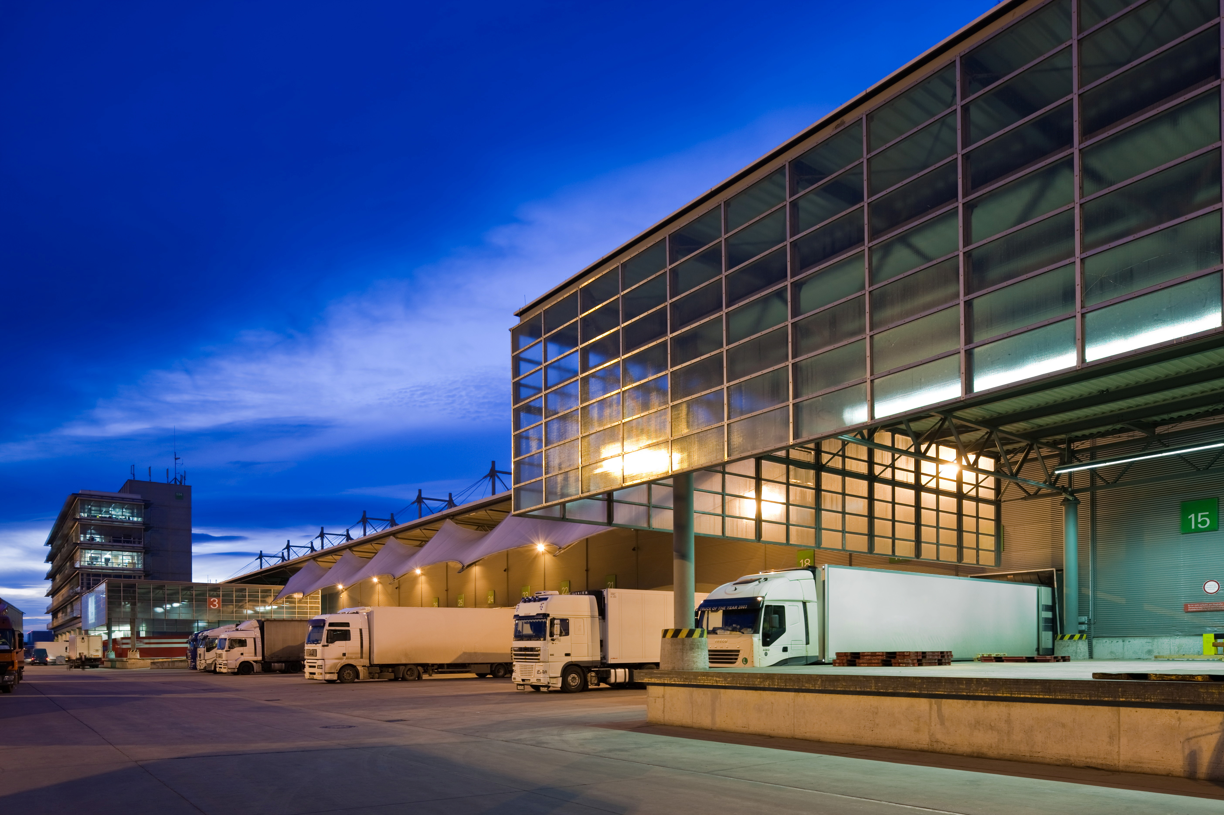
Bildunterschrift: Mit der Vernetzung der beiden Systeme wird ein schnellerer und schlankerer Abwicklungsprozess für alle Lieferverkehre erreicht. Foto: Fraport AG

Über die DAKOSY Datenkommunikationssystem AG
Als eines der führenden Softwarehäuser für die Logistik bietet DAKOSY seit nahezu 40 Jahren digitale Lösungen für die internationale Speditions- und Zollabwicklung sowie das Supply Chain Management an. Darüber hinaus betreibt DAKOSY das Port Community System (PCS) für den Hamburger Hafen und das Cargo Community System (FAIR@Link) für die Flughäfen Frankfurt und Hamburg. Alle in die Export- und Importprozesse involvierten Unternehmen und Behörden können durch die Nutzung der digitalen Plattformen ihre Transportprozesse schnell und automatisiert abwickeln.
Über die Fraport AG und Frankfurt Airport
Die Fraport AG gehört zu den international führenden Unternehmen im Airport-Business und ist an 31 Flughäfen auf vier Kontinenten aktiv. Im Vorkrisenjahr 2019 nutzten insgesamt mehr als 182 Millionen Passagiere die Flughäfen mit einem Fraport-Anteil von mindestens 50 Prozent. Aufgrund der COVID-19-Pandemie lag der entsprechende Wert für 2021 lediglich bei rund 86 Millionen Passagieren. Der Konzern erwirtschaftete 2019 bei 3,7 Milliarden Euro Umsatz ein Jahresergebnis von rund 454 Millionen Euro. Im Geschäftsjahr 2020 belief sich der Umsatz auf 1,7 Milliarden Euro, das Jahresergebnis lag bei -690,4 Millionen Euro.
Der Flughafen Frankfurt ist einer der führenden Airports in Europa und ein bedeutendes internationales Luftverkehrsdrehkreuz. Im Jahr 2019 begrüßte Fraport am Flughafen Frankfurt mehr als 70,5 Millionen Passagiere und schlug ein Cargo-Volumen von rund 2,1 Millionen Tonnen um. Im Jahr 2021 wurden aufgrund der COVID-19-Pandemie lediglich 24,8 Millionen Passagiere befördert. Das Cargo-Volumen lag bei rund 2,3 Millionen Tonnen.
Ansprechpartnerin
DAKOSY AG Fraport AG
Katrin Woywod Maria Linden
Pressesprecherin Unternehmenskommunikation
Telefon: +49 (40) 37003320 Telefon: 069 690 70557
E-Mail: woywod@dakosy.de E-Mail: m.linden@fraport.de

